Evenwijdige rechten en hun snijlijn

Geef de correcte benaming van de relatie tussen de 2 hoeken. Kies uit
- Gelijksoortige Hoeken
- Binnenhoeken aan dezelfde kant van de snijlijn
- Buitenhoeken aan dezelfde kant van de snijlijn
- Verwisselende binnenhoeken
- Verwisselende buitenhoeken
- Overstaande hoeken
- Nevenhoeken

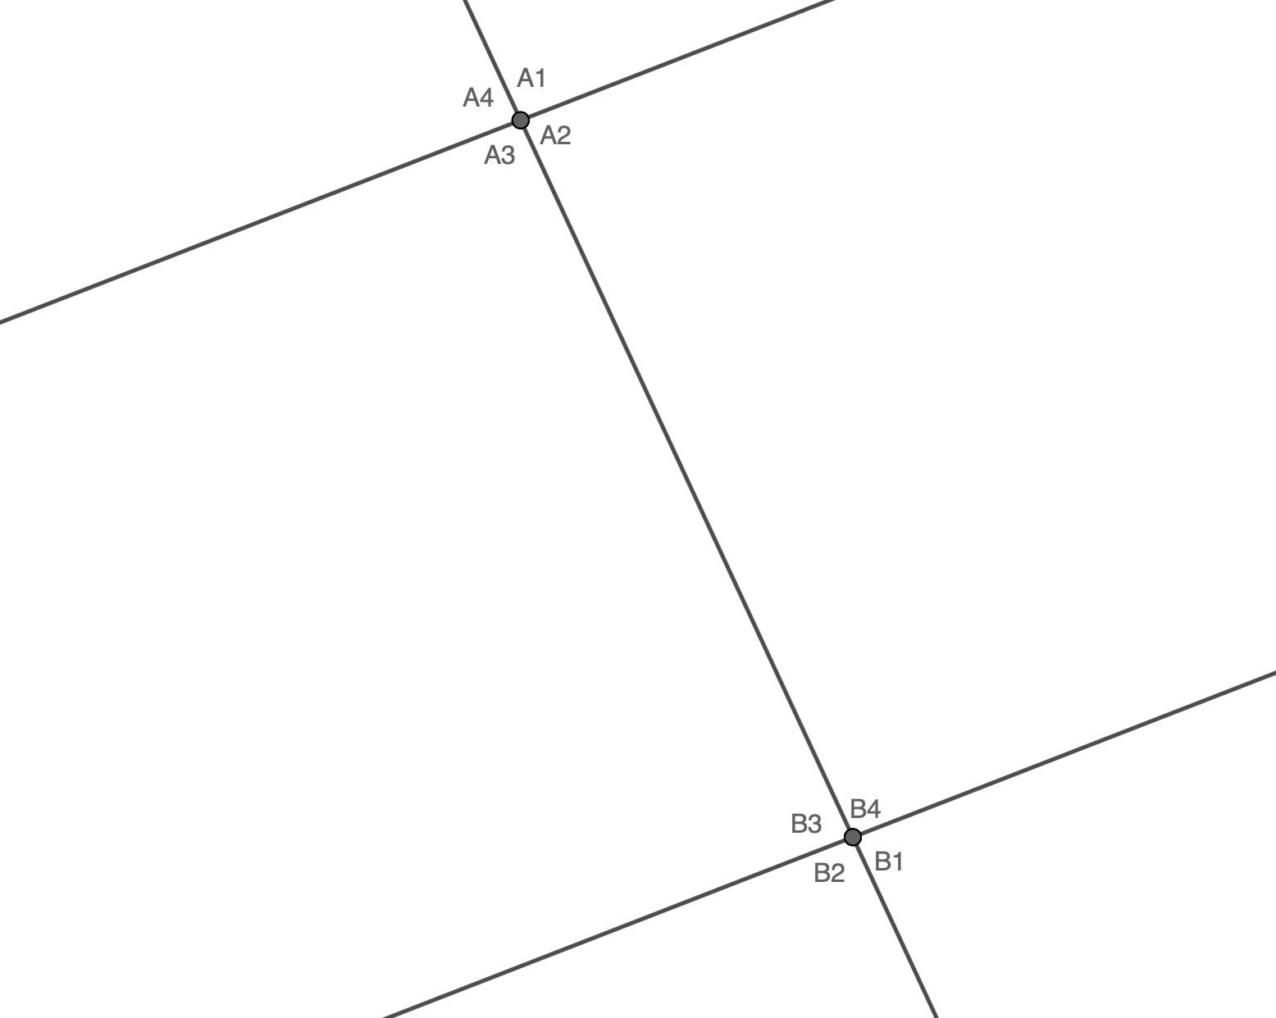
A1 en B2 | A3 en A1 | A4 en B3 | B1 en A1 | B3 en A2
A2 en B4 | B3 en B4 | A4 en B2 | A3 en B2 | B2 en A1

Antwoorden 5 / 6 / 1 / 3 / 4 / 2 / 7 / 3 / 1 / 5

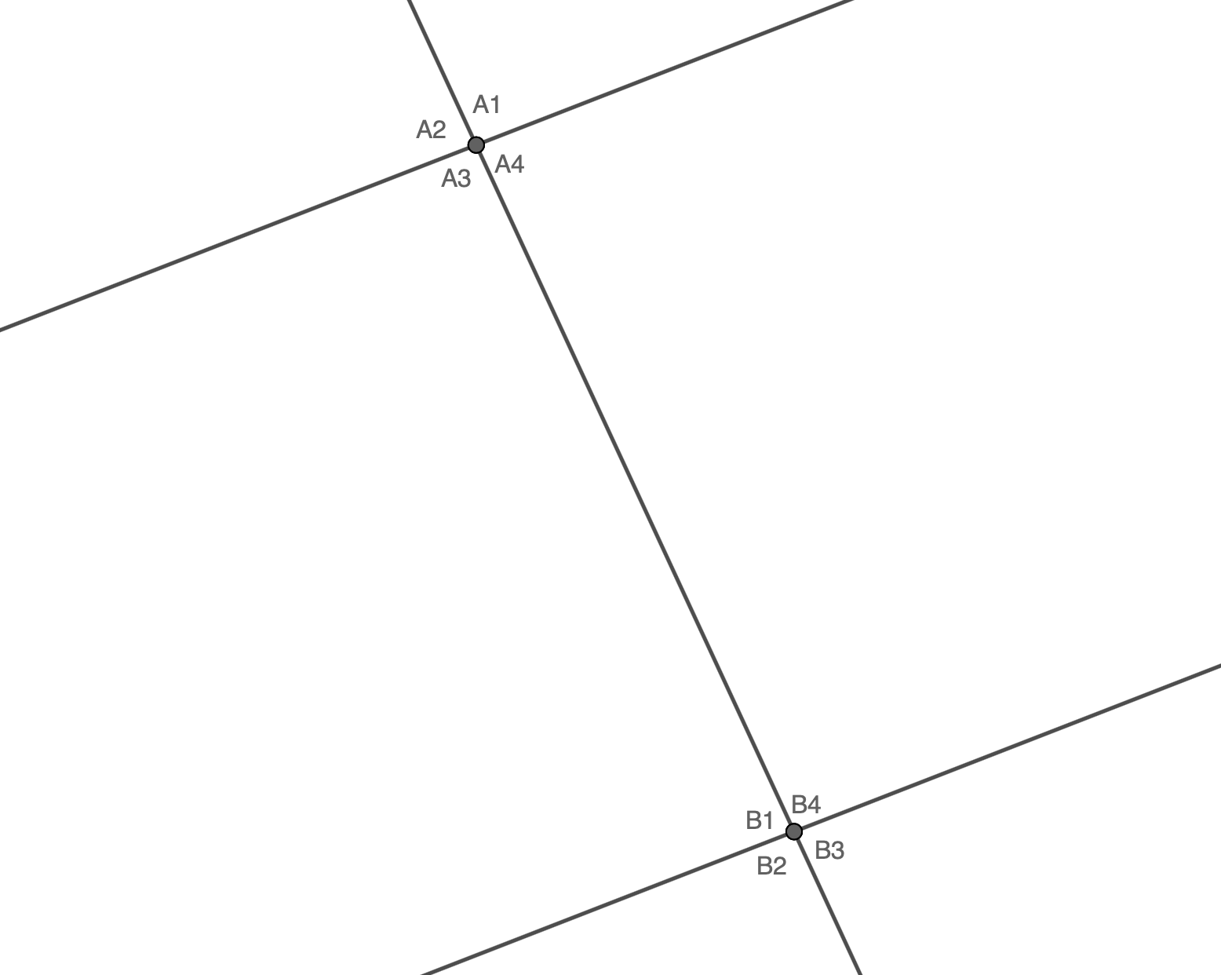
Gelijksoortige Hoeken | Binnenhoeken aan dezelfde kant van de snijlijn | Buitenhoeken aan dezelfde kant van de snijlijn | Verwisselende binnenhoeken
Verwisselende buitenhoeken | Overstaande hoeken | Nevenhoeken
Oplossingen
A1B4,A4B3,A3B2,A2B1//A4B4,A3B1//A1B3,A2B2//A4B1,A3B4//A1B2,A2B3//A1A3,A2A4,B2B5,B1B3//A1A2,A2A3,A3A4,A4A1,B1B2,B2B3,B3B4,B4B1

